Stagewerving studiejaar 2024-2025

Beste huidtherapeut,

Voor de tweede helft van het studiejaar 2024-2025 is de opleiding Huidtherapie van de Hogeschool Utrecht op zoek naar stageplekken voor periode 2 (blok CD). Dit betreft de cursus Evidence Based Practice in de huidtherapeutische praktijk, waarin studenten zich ontwikkelen tot startbekwame huidtherapeuten Wij nodigen huidtherapeutische praktijken uit om onze studenten de kans te geven waardevolle praktijkervaring op te doen. Als ervaren huidtherapeut speelt u een cruciale rol in het begeleiden en ondersteunen van onze studenten, waardoor zij zich kunnen ontwikkelen tot startbekwame professionals. Uw bijdrage is essentieel voor hun professionele groei en de toekomst van de huidtherapie.

**](https://forms.office.com/r/viwi6BTMUL)Het stagebureau Huidtherapie werft doorlopend stageadressen om ervoor te zorgen dat er voldoende plaatsen zijn wanneer de eerste studenten aan het begin van het nieuwe studiejaar enthousiast en gemotiveerd aan hun stage beginnen. U kunt gedurende het hele jaar aangeven dat u bereid bent om stages te begeleiden.

**Oriënterende stage**Voor de oriënterende stage wordt een aparte werving gestart in samenwerking met de Hogeschool Utrecht (HU) en de Nederlandse Vereniging van Huidtherapeuten (NVH). In het eerste studiejaar van de opleiding gaan studenten zich oriënteren op het beroep huidtherapie. Voor het begeleiden van eerstejaars studenten worden er per vijf dagen twee punten toegekend voor het Kwaliteitsregister Paramedici. Dit betekent dat de begeleider na het begeleiden van vijf studenten hiervoor in aanmerking komt.

**Overzicht stage studiejaar 2024-2025 per semester**

• Voltijd : Periode 1: Maandag 02 september 2024 tot/met vrijdag 31 januari 2025

• Voltijd : Periode 2: Maandag 03 februari 2025 tot/met vrijdag 27 juni 2025

• Deeltijd : Periode 1: Maandag 02 september 2024 tot/met maandag 23 juni 2025  
  
**Verschil stage VOLTIJD en DEELTIJD student jaar 4**

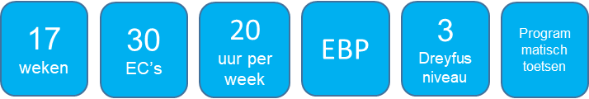Een VOLTIJD student loopt gemiddeld 20 uur per week stage, waarbij de invulling in overleg is met de praktijkbegeleider.

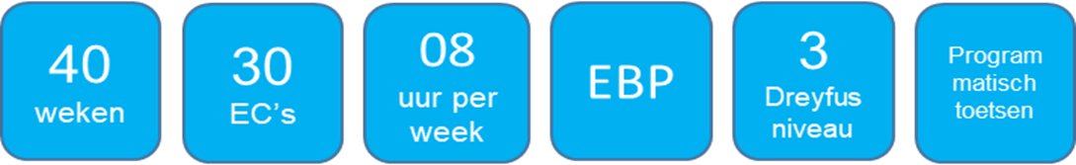Een DEELTIJD student loopt minimaal 1 dag, 8 uur per week stage waarbij de invulling in overleg is met de praktijkbegeleider. Het versneld afronden van de stage is alleen mogelijk voor deeltijdstudenten en moet besproken worden tussen de student, leerteambegeleider en praktijkbegeleider om de mogelijkheden en haalbaarheid te beoordelen.

**Activiteiten tijdens de stageperiode jaar 4**Tijdens de stage in jaar 4 ontwikkelen zowel voltijd- als deeltijdstudenten zich tot beginnend beroepsbeoefenaar en startbekwaam huidtherapeut (NLQF6). Deze stage is onderdeel van de afstudeereenheid, waarbij studenten door het verzamelen van data aantonen dat zij zich ontwikkelen naar het niveau van een beginnend beroepsbeoefenaar.

Studenten tonen hun competentie aan op de volgende gebieden:

1. Evidence-based huidtherapeutisch handelen.
2. Participatie in de huidtherapeutische setting.
3. Systematische doorloop van een onderzoekscyclus.
4. Reflectie op (de grenzen van) de eigen competenties.

De verzamelde data biedt een rijk beeld van de ontwikkeling van de student. Gedurende de stage ontvangen studenten waardevolle feedback en begeleiding vanuit de praktijkbegeleider, met aanvullende ondersteuning van de leerteambegeleider vanuit de opleiding. Hierbij staan het beroep, diversiteit in de beroepspraktijk en begeleiding centraal. Tussentijdse gesprekken tussen de student, praktijkbegeleider en leerteambegeleider zijn van grote waarden om het proces en de voortgang te monitoren.

**Procedure Voltijd**De student mag drie voorkeuren voor een stageadres aangeven op een intekenlijst die door het praktijkbureau wordt verstrekt. Hierbij dient de student zich vooraf te oriënteren op de ontwikkelmogelijkheden binnen de stagepraktijk. Wanneer een student aan uw praktijk wordt gekoppeld, ontvangt u hierover bericht van het praktijkbureau. Vervolgens neemt de student contact met u op voor een kennismakingsgesprek.

**Procedure Deeltijd**Een deeltijdstudent zoekt zelf een geschikt stageadres. Wanneer de student dit heeft gevonden, geeft hij/zij dit stageadres als voorkeur door aan het praktijkbureau. Het praktijkbureau controleert vervolgens de beschikbaarheid van het stageadres en of het voldoet aan de gestelde eisen van de opleiding.

De student dient zich vooraf te oriënteren op de ontwikkelmogelijkheden binnen de stagepraktijk. Wanneer een student aan uw stageadres wordt gekoppeld, ontvangt u hierover bericht van het praktijkbureau. Vervolgens neemt de student contact met u op voor een kennismakingsgesprek.

Tijdens het kennismakingsgesprek tussen de student en de praktijkbegeleider verkent de student of hij/zij kan werken aan verschillende leeruitkomsten, of de praktijk aansluit bij de ontwikkelbehoeften en of er een klik is met de praktijkbegeleider. De praktijkbegeleider beoordeelt of de wensen van de student binnen de praktijk gerealiseerd kunnen worden.

Na goedkeuring van beide partijen, student en praktijkbegeleider, kan de stage doorgang vinden. Indien er geen match is, dienen zowel de praktijkbegeleider als de student een reden voor afwijzing te overleggen met de opleiding. Vanuit de opleiding zal de student ondersteund worden door het praktijkbureau om een andere huidtherapeutische stage te vinden.

**Informatie over de stagebegeleiderscursus**Om handvatten te bieden voor het verlenen van stages is er een training voor stagebegeleiders opgezet. Wil je meer informatie of jezelf aanmelden, klik dan op onderstaande button.

](https://www.hu.nl/deeltijd-opleidingen/stagebegeleiding-huidtherapie#:~:text=Deze%20cursus%20is%20speciaal%20bedoeld,een%20professionele%20manier%20te%20doen.)

**Wilt u vanuit het werkveld uw expertise in onze opleiding inbrengen? Neem dan contact met ons op!**Vernieuwing en ontwikkelingen in de beroepspraktijk zijn aan de orde van de dag. Deze willen we graag integreren in ons onderwijs. Lijkt het u leuk om gastspreker te zijn en uw expertise te delen met studenten om hun nieuwsgierigheid te prikkelen? Laat het ons weten! We gaan graag met u in gesprek om te kijken hoe we uw kennis kunnen benutten.

**Contact**Heeft u nog vragen na het lezen van deze informatie of wilt u meer weten over de stage, neem contact met ons op via <praktijkbureau@hu.nl>

We zullen proberen uw mail spoedig te beantwoorden of contact met u op te nemen om u te woord te staan. We kijken uit naar een voorspoedige samenwerking!

Met vriendelijke groet,

Ook namens Lonneke Schippers, Nicole Ta - Stagecoördinator   
Petra Loos – Stagebureau

